微熱福岡九州５日（地獄蒸DIY、由布院金鱗湖、久住花公園、晨光熱氣球體驗、秘境高千穗、熊本城、萌熊電鐵）
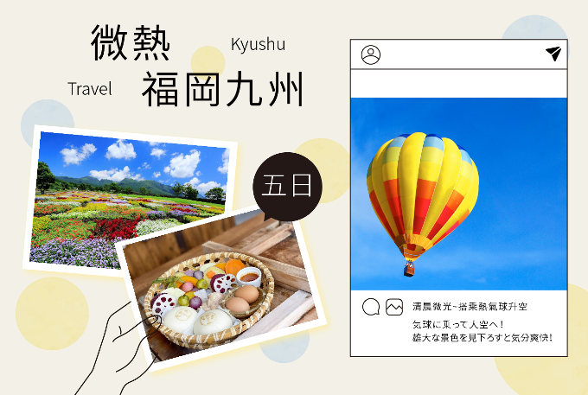

★ 售價參考：
包含項目：免簽證,含國內外機場稅,含團險
不含項目：不含小費,不含行李超重費

★ 行程說明：
※※※※※行程會依照 班機時間：早去早回、晚去晚回 航班做些微順序調整，皆不影響任何權益哦！(｡◕∀◕｡)
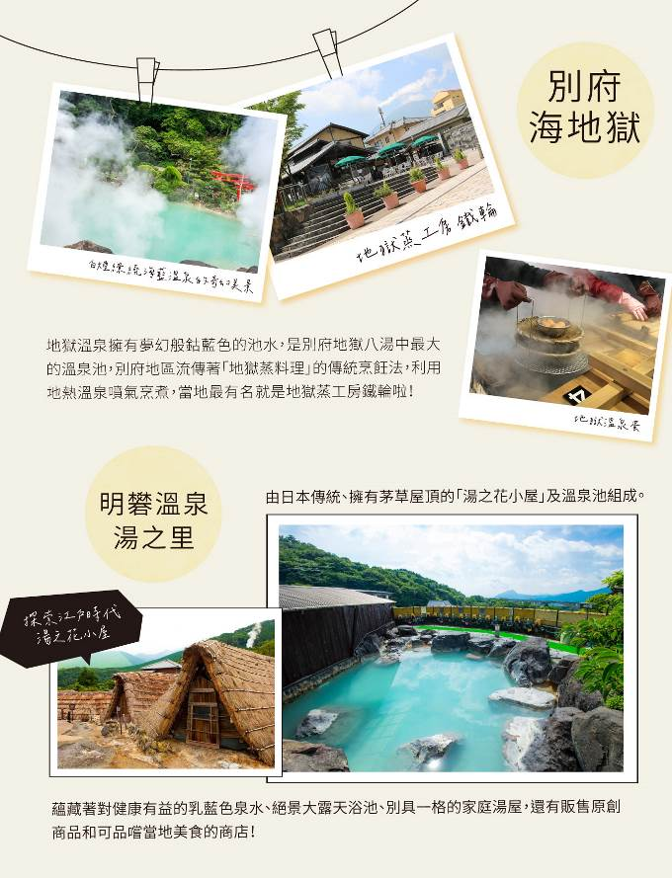
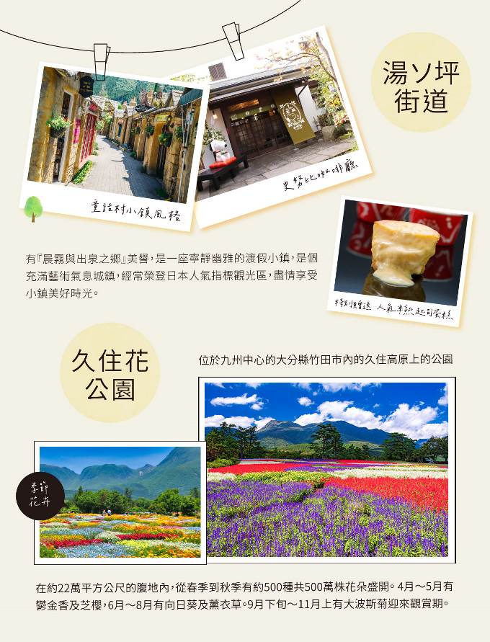
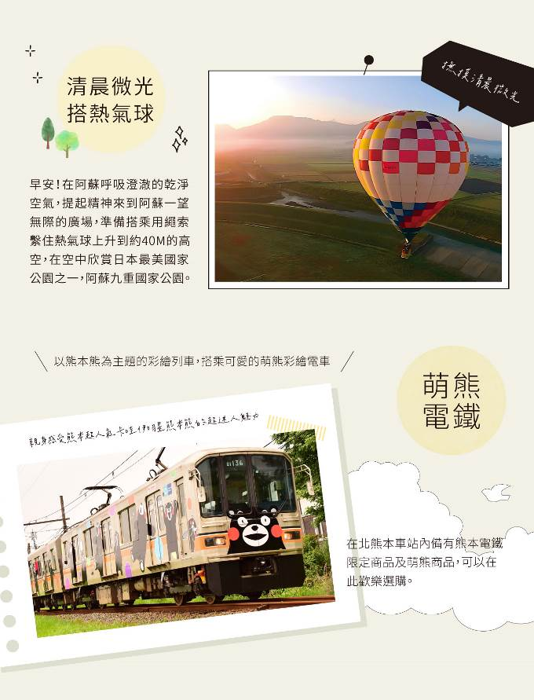
航班參考：
天數 | 出發時間 | 抵達時間 | 起飛-抵達城市 | 航空公司 | 航班編號
第1天 | 09:35 | 13:00 | 桃園/福岡 | 星宇航空 | JX840
第5天 | 14:10 | 15:35 | 福岡/桃園 | 星宇航空 | JX841
第1天 | 06:50 | 09:55 | 桃園/福岡 | 中華航空 | CI110
第5天 | 10:55 | 12:30 | 福岡/桃園 | 中華航空 | CI111
第1天 | 16:40 | 20:00 | 桃園/福岡 | 中華航空 | CI116
第5天 | 21:00 | 22:25 | 福岡/桃園 | 中華航空 | CI117
第1天 | 16:25 | 19:55 | 桃園/福岡 | 長榮航空 | BR102
第5天 | 20:55 | 22:35 | 福岡/桃園 | 長榮航空 | BR101
第1天 | 08:10 | 11:20 | 桃園/福岡 | 長榮航空 | BR106
第5天 | 12:20 | 13:40 | 福岡/桃園 | 長榮航空 | BR105

★第1天桃園國際機場／福岡空港→【明礬溫泉・湯之里】探索江戶時代湯之花小屋→享受地獄蒸氣薰陶出的美味【地獄蒸工房 鐵輪】特別安排★傳統料理DIY★地獄溫泉蛋~免費足湯體驗→鬼滅迷必訪！眺望別府的千年神社【八幡竈門神社】→別府溫泉區飯店
【地獄蒸工房 鐵輪】別府地區一直流傳著「地獄蒸料理」的傳統烹飪法，利用攝氏98度的地熱溫泉噴氣將食材烹煮，而當地最有名的應該就是別府鐵輪地區的地獄蒸工房鐵輪啦！這裡也是走訪別府７大地獄溫泉之後，最佳的用餐去處，地獄蒸工房 鐵輪有新鮮的海鮮與野菜料理，可以旅人們自己動手做，體驗滾滾蒸氣的臨場感，吃完後還可稍事休息、泡免費的足湯唷！
贈送★傳統料理DIY★地獄溫泉蛋★
【明礬溫泉・湯之里】「明礬・湯之里」坐落在別府群山之中，由日本傳統、擁有茅草屋頂的「湯之花小屋」及溫泉池組成。 蘊藏著對健康有益的乳藍色泉水、絕景大露天浴池、別具一格的家庭湯屋，還有販售原創商品和可品嚐當地美食的商店！來這裡可以探索擁有300年生產歷史的溫泉礦物粉 明礬「湯之花」的誕生，「明礬・湯之里」成立於江戶時代（1603–1867 年）的1725年，這裡有許多獨特的「湯之花小屋」點綴其中。 四周盡是溫泉蒸氣在空氣中輕輕飄蕩，小屋以三角形的茅草屋頂呈現，與筆者在日本見過的任何其他傳統建築不同，神秘而宏偉的古老全景讓筆者著迷！湯之花小屋是明礬的象徵，不僅提升該地的自然美景魅力，也能實際入內了解300年來由天然溫泉蒸氣變身成「湯之花」礦物粉的生產過程，認識當地傳統文化。明礬溫泉是世界上唯一並可實際參觀建築結構的地方，因此形成特殊的文化景觀，並於2006年被指定為國家重要無形民俗文化遺產，2012年更被指定為國家重要文化景觀。這些小屋建於江戶時代，是當地工藝和古人智慧的結晶。利用當地擁有豐富噴氣孔的地形，加上覆著藍色礁石的鵝卵石鋪設小屋，使得溫泉蒸氣在小屋內均勻流動。而茅草屋頂透過吸收濕氣，將濕氣釋放到室外來保持室內溫度恆定，避免讓水滴形成、破壞溫泉蒸氣。「明礬・湯之里」不僅是歷史悠遠的地方，還擁有令人嘖嘖稱奇的溫泉，其溫泉特色是泉質柔滑、富含硫磺，擁有從淺藍色到綠松石色的色澤，據說有益改善皮膚狀況。從湯之花小屋的展示區步行一小段，即可到達「明礬・湯之里」的大型露天浴池，外觀簡潔，裡頭則是迷人寬敞的溫泉。這座海拔350公尺的全景浴池，讓來客能一覽別府群山。
【八幡竈門神社】鬼滅之刃迷必訪，可眺望別府的千年神社！位於九州的兩間竈門神社：寶滿宮竈門神社、八幡竈門神社，正巧與故事主人公-竃門炭治郎、竃門禰豆子同名，所以瞬間就變成了朝拜聖地，近年來訪的旅客人數直線上升。八幡竈門神社創建於神龜四年有著1200年的歷史，寺廟境內有許多神秘的傳說，其中鬼造的九十九段石階梯，神社內的水龍、被鬼遺忘的石草鞋，處處都有著與鬼滅之刃相關的蹤跡可循，還有許多人 留下了鬼滅之刃的人物繪畫在繪馬之上，讓寺廟又多了幾分可看之處。神社境內有個有趣的水手舍，這裡的神使象徵是神龜， 也跟當地的地名有所關連，因為別府中的龜川地區一直有著龜川白龜的傳說，龜川中央町也有傳說中的白龜塚。據說撫摸小烏龜可以祈求好運、繁榮、健康、長壽。另外神社境內雖然不大，但卻有著可以看到海天一色與繁榮市區的無敵風景地：鬼造的九十九段石階梯，從前竈門後面住著惡鬼。 而且每天晚上都會出現吃人。村裡的人一籌莫展，所以請求八幡大人消滅鬼。於是八幡大人讓鬼約定，如果一夜之間能造一百個石階的話，每年都會送人去給他吃，但如果做不到的話，今後就不能出來了。 當鬼造到九十九段的時候，結果天亮了， 結果還沒造完就嚇得逃走了。 也許是因為這個原因，石階下面是精心建造的，上面是雜亂無章的。境內還有許多地方都有著相當有趣的各種緣由，歡迎旅人們來尋找。
住宿： 別府 龜之井飯店 或 湯快Resort 溫泉飯店 風月 或 大江戶溫泉物語別府清風 或 新鶴田飯店 或 鬼山飯店 或 HOTEL別府PASTORAL 或 Hotel&Resorts BEPPUWAN 或 Grandvrio Hotel別府灣和藏或同等級旅館
早餐X：溫暖的家 | 中餐O：機上精緻餐食 | 晚餐O：飯店內用迎賓料理

★第2天飯店→夢幻溫泉湖泊【由布院‧金鱗湖】散策．森林小徑尋幽~水上鳥居【天祖神社】~湯之坪街道~英式夢幻村落【湯布院世界童話村】 Miffy兔2層樓森林小屋~史努比咖啡廳~特別贈送★連冠九年世界金牌大賞！超人氣半熟起司蛋糕→走進22萬平方公尺的花之海洋！【久住花公園】九州唯美~四季彩之丘→阿蘇溫泉區飯店
【由布院‧金鱗湖】當陽光照在清澈的湖面時，彷彿金色魚鱗般的閃耀而得名，金鱗湖的湖水來自地下溫泉湧泉，因湖水溫度較高容易產生煙霧，湖面如同罩在層層白紗之下，走在由布岳的森林小徑湖畔散策，欣賞湖光山色的清幽景緻。
【天祖神社】繞道神社後方即可以拍攝到較為完整的水上鳥居全貌，若遇天氣較為不佳的後，起霧的湖面與鳥居，真的很有一種鳥居就是「人界與天界交會之處」的感覺，別有一番風情哦！
【湯布院世界童話村】湯布院花卉村是重現英國「科茨沃爾德地區」的街道，讓人真的會有一種來到歐洲的感覺！園區內有許多童話村小鎮風格商店，販售許多著名卡通的周邊商品，每一棟房子都是一間商店，販售商品像是：宮崎駿的龍貓、神隱少女、魔女宅急便、崖上的波妞、彼得兔、寶可夢、嚕嚕米、笑笑羊、阿爾卑斯的少女、貓頭鷹主題等，所以一定要千萬小心你的荷包哦！另外園區內也有貓頭鷹之森＆貓咪咖啡廳，如果走累了，不妨走進這些特色咖啡廳，近距離跟這些小可愛們甜蜜互動吧。
【Miffy兔２層樓森林小屋】由布院Miffy森之廚房，可愛可以當麵包吃！2層樓的限定森林超可愛小屋，可愛也可以當飯吃！繼嵐山Miffy櫻花廚房後，以森林為主題，Miffy在由布院推出了「Miffy森之廚房」，2層樓的森林小屋，住滿了Miffy的身影，就連窗戶都是兔子造型的，特別引人注目，就位於Yufuin Floral Village的夢幻村落旁，一樓有販售以Miffy為主題的麵包及甜點，還有伴手禮，二樓則是有親子空間，小朋友可以在裡面玩跳跳馬、畫畫，尋找藏在樹洞旁的Miffy一同拍照，這是所有Miffy商店中最大間的Miffy建築，不管哪裡都值得留下旅人們與Miffy的開心合照。
【史努比咖啡廳】在由布院遇到可愛史努比！茶屋與巧克力攜手展現九州大分美食美景。2021年12月10日（五）開幕的「SNOOPY茶屋」與「SNOOPY Chocolat」位於同一地點，日式屋簷、白色外牆與可愛暖簾彼此相映成趣，走進店裡映入眼簾的是眾多各式各樣的史努比精緻周邊小物，而這些全是由布院限定商品，最適合作為旅遊伴手禮！SNOOPY茶屋店內提供的餐點也全面升級，蒐羅大分縣新鮮食材提供當地特色套餐，並透過販售溫泉相關雜貨，讓遊客離開後一樣可以透過這些可愛的小物，隨時隨地感受由布院溫泉的美好回憶！而從京都發祥的史努比巧克力專門店「SNOOPY Chocolat」，是繼京都、岡山倉敷後首次進軍九州地區，由布院店是日本國內第四家直營店，採用了史努比與糊塗塌客之間的點滴相處，訴說友情的美好。主打商品為開心果巧克力，向客人傳遞微小卻充實的開心幸福，無論氛圍、口味或包裝都是讓人眼睛一亮的上上之選。
【久住花公園】位於九州中心的大分縣竹田市內的久住高原上的公園。在約22萬平方公尺的腹地內，從春季到秋季有約500種共500萬株花朵盛開。 4月～5月有鬱金香及芝櫻，6月～8月有向日葵及薰衣草。9月下旬～11月上旬有約100萬顆的大波斯菊迎來觀賞期。在這裡可以體驗配合季節花卉的活動、各種手花卉體驗、享用美食等等各式各樣的娛樂活動。
住宿： 瀨之本高原酒店 或 菊池觀光HOTEL 或 SEKIA HOTEL 或 阿蘇PLAZA 或 阿蘇之司別墅公園酒店 或 阿蘇HOTEL 或 阿蘇内牧温泉角萬 或 格蘭德里奧阿蘇度假酒店 或 杖立觀光酒店 肥前屋或同等級旅館
早餐O：飯店精緻早餐 | 中餐O：由布院豐後牛三吃地雞陶板料理 | 晚餐O：飯店內用迎賓料理

★第3天飯店→特別安排★撫摸清晨微光~搭乘熱氣球升空體驗→峽谷秘境~【高千穗峽】芬多精步道→日本瀑布百選【真名井瀑布】~天照大神的神秘仰慕之窟【天岩戶神社】→熊本飯店~可自行前往~市中心商圈【熊本上、下通商店街】~
【清晨微光~搭乘熱氣球升空】早安！在阿蘇呼吸澄澈的乾淨空氣，提起精神來到阿蘇一望無際的廣場，準備搭乘用繩索繫住的熱氣球上升到約40M的高空，在空中欣賞日本最美的國家公園之一：阿蘇九重國家公園。與同行的友人一起俯視朝陽照耀下的壯麗景色，若天氣理想，還有機會看見雲海包圍熱氣球的景象！讓我們記錄下這個撫摸清晨微光的感動時刻吧。頓時心情無比晴朗舒爽！如果想要學習如何用燃燒器生火，還可以詢問飛行員工作人員唷！或許有機會可以親手點燃燃燒器，親身體會到「咕！」的爆炸聲及其威力。
【高千穗峽散步道】高千穗峽是阿蘇山噴火後形成的溪谷。特征是兩側有聳立的懸崖。還有落差17米的真名井瀑布。與美麗的景色共存的還有在高千穗峽的同一溪谷上建築的三段橋也是高千穗峽的魅力所在。
【瀑布百選-真名井瀑布】在高千穗峽的中央位置有落差為17米的真名井瀑布，這個溪谷是27萬年前，14萬年前，和9萬年前阿蘇山的火山爆發，火山的岩漿遇到溪谷的水急速冷卻後形成的。被指定為日本百選瀑布之一。
【天岩戶神社】天岩戶神社與天安河原是最富神祕感的一處景點，除了可以看天照大神所躲的石窟，還能步行充滿能量的溪流，堆石祈願。天岩戶神社供俸著日本神話中的天照大神，天照大神被奉為天皇及日本皇室的始祖，在西方世界酒有如太陽神那般的重要，統治著的天神所居住的「高天原」，而傳說的故事中他因為弟弟的調皮並殺死了天之機織女，所以天照大神一氣之下躲進了天岩戶旁邊的天安河原洞穴，於是世界瞬間失去了光明。800萬神明齊聚天安河源齊聚開會，就為了把大神引出來，讓女神跳起有趣的舞蹈，將她從洞穴中拉了出來，並設立了結界。從那時起，世界便恢復了光明。
【熊本上、下通商店街】位於熊本市中心的「上通商店街」、「下通商店街」和「新市街上店街」，是採買伴手禮和用餐的好去處。歷史悠久的「上通商店街」全長600公尺，11公尺寬的道路讓整條街顯得寬闊。從靠近熊本市電入口處開始就是長約360公尺的商店街，有許多在地大小店家進駐。此外，拱廊街的北側還有一條「上通並木坂商店街」，逛起來也是別有一番樂趣哦。 「下通商店街」位於「上通商店街」的南側，路面電車軌道就夾在兩條街之間。地處熊本城下方的寬廣街區中心位置，從市電「通町筋站」徒步只要1分鐘，交通便捷。這條拱廊商店街長511公尺、寬15公尺，除了有大型百貨公司、潮流服裝店和雜貨外，還有西式餐館、咖啡館和鄉土料理等餐飲店家林立，亦是著名的美食街。
住宿： 熊本ARK 或 熊本ANA 或 大和ROYNET系列飯店 或 Grids Premium熊本 或 KKR飯店 熊本 或 熊本華盛頓廣場飯店 或 Hotel Route Inn熊本站前 或 熊本三井花園飯店 或 或Nest Hotel熊本 或 MYSTAYS熊本或同等級旅館
早餐O：飯店精緻早餐 | 中餐O：高千穗牛鄉土料理 | 晚餐X：方便遊玩~敬請自理

★第4天飯店→日本三大名城【熊本城】不上天守閣→江戶代老城街【櫻之馬場‧城彩苑】→特別安排★搭乘日本最皮部長列車【熊本熊電鐵】→免稅店→福岡新地標！LaLaport福岡購物中心+1:1實體鋼彈機器人→福岡飯店
【日本三大名城-熊本城】不上天守閣 熊本城是一座位於九州熊本縣熊本市中央區的山頂日式城堡。佔地廣大且防守極為嚴密。城堡的高塔（天守閣）為一座建於 1960 年的混凝土重建建築物，但原城堡的數棟附屬木造建築物則維持原樣。熊本城與姬路城、松本城並列為日本三大城。城堡建築群中有十三種結構已被指定為重要文化財。熊本城在 2013 年的「Trip Advisor 排名」，於日本境內「您希望再次造訪的城堡」中名列第一。
【櫻之馬場城彩苑】這片地區重現了17世紀「城下町」繁榮喧囂的氣氛，是體驗熊本美食、文化和歷史的好去處。20多家餐廳分佈其間，其中不乏一些著名老字號的分店，同時還有不少食品店，均有熊本經典美食出售。當地特產三大招牌是「馬肉刺身」（生馬肉片）、「芥末蓮藕」（藕孔中塞滿黃芥末和味噌的油炸藕片）和「即時糰子」（紅薯和豆沙餡糰子）。 「城彩苑」中央有一個帶頂棚的戶外舞台，「熊本城迎賓武將隊」（一群打扮成武士的表演者）會用通俗易懂且充滿樂趣的表演來重現熊本城的歷史。在城下町也可以參與體驗江戶時代日本人的日常、達官貴人的生活等，以及發掘熊本城築城秘密等各種體驗活動。還可以在博物館大廳租借服裝，裝扮成忍者、武士或「町娘」（城中年輕姑娘）遊覽熊本城。
【熊本熊電鐵】熊本熊電車(KUMAMON電車)主要運行在熊本電鐵上，車外或者車廂內有各式樣的熊本熊圖案，真的超級可愛，與藤子不二雄的故鄉-高岡市 的哆啦A夢路面電車，為日本唯二的兩列角色彩繪列車，如果有來熊本玩，一定要來搭乘這個特殊外觀的可愛列車哦！
【LaLaport福岡購物中心】初次進軍九州的「 LaLaport」，不只購物商場、美食、還有各樣娛樂設施等，能滿足您的五種感官，並也希望能夠滿足各個年齡層的顧客，讓你買到、逛到愛不釋手！
住宿： 福岡CROSS Life飯店／福岡ARK飯店／Quintessa系列飯店 或 Hotel Trad 博多 或 福岡蒙特利飯店或同等級旅館
早餐O：飯店精緻早餐 | 中餐O：熊本風味御膳 | 晚餐X：方便遊玩~敬請自理

★第5天飯店→福岡空港 / 桃園國際機場
【福岡空港~✈~台北】
前往福岡空港，搭乘豪華波音噴射客機返回台灣桃園國際機場。至此由衷地感謝您的選擇參加，敬祝您旅途愉快，萬事如意！並期待擱再相會！
※1.行程順序會依當地實際狀況，由導遊現場做小幅度的調整，惟保證所有行程會全部走完，不便之處，敬請見諒。
2.正確入住飯店順序請依最後說明會資料為準，行程表中列明之住宿順序僅為先行提供給貴賓參考之用。
住宿： 溫暖的家
早餐O：飯店精緻早餐 | 中餐O：熊本風味御膳 | 晚餐O：機上精緻餐食

★小費參考：
國家：日本
公司建議:
1.日本團導遊、領隊、司機每日新台幣:300元(如有特殊團型會另行備註)
2.床頭無須放置小費，房間吧台上零食及冰箱小瓶酒、飲料等取用請自行登記再至櫃台結帳。但茶包則為免費。

【 本行程之各項內容及價格因季節、氣候等其他因素而有所變動，請依出發前說明會資料為主，不另行通知 】

